TRAVAIL DE SCIENCES

LE YAOURT



Réalisé par

1PMC

INTRODUCTION

On définit le yaourt comme étant un produit laitier coagulé, obtenu après fermentation du lait par des bactéries bien spécifiques.

Le yaourt fait partie des produits à base de lait qui tiennent une place prépondérante dans la pyramide alimentaire.

Notre choix s’est porté sur cet aliment car on le dit complet. Il comporte en effet des nutriments essentiels à notre organisme que nous décrirons plus tard.

Il est à noter que le yaourt est consommé par des millions de personnes à travers le monde et sous différentes formes et modes de préparations selon les habitudes alimentaires des différents pays.

PROVENANCE ET HISTORIQUE DU YAOURT

L’origine du mot yaourt vient du turc « yoğurt » voulant dire « épaissir ».

Le yaourt aurait deux origines possibles : la Bulgarie ou le moyen orient (Turquie, Kurdistan, …).


1
2

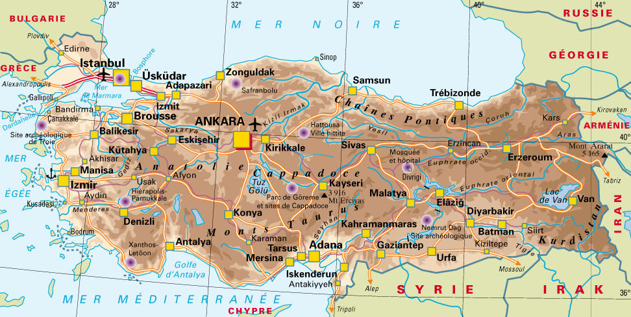

3

- carte de l’Europe
- carte de la Bulgarie
- carte de la Turquie

La Bulgarie et le Moyen Orient (Turquie, Iran, Irak, …) procédaient de façon différente pour fabriquer le yaourt. Selon d’anciens écrits rédigés par Pline l’Ancien, la Bulgarie « épaississait le lait en une matière d’une agréable acidité ».

Les régions du Moyen Orient, quant à elles, se servaient d’un sac de peau de mouton, ou chèvre, dans lequel ils plaçaient le lait qu’ils laissaient fermenter en exécutant un mouvement de va et vient. D’autres techniques furent également employées : laisser chauffer le lait au soleil, (n’oublions pas que le Moyen Orient est une région du monde assez chaude), placer le lait ensuite dans des peaux de bêtes afin qu’il fermente de manière naturelle pour obtenir au final un gel friable : le yaourt.

Les premières traces du yaourt remontent au IIIe siècle avant JC.

Depuis des siècles, le yaourt était couramment consommé en Turquie et en Asie, mais ce ne sera que dans les années 20 que sa consommation deviendra courante en Europe de l'Ouest. Sa commercialisation dans nos régions, qui remonte à la première moitié du XXe siècle, a connu peu de succès au début car le goût aigre du yogourt déroutait.

FABRICATION DU YAOURT

Le yaourt est fabriqué à partir de lait, généralement de vache, mais aussi de brebis, de chèvre, de soja, etc.

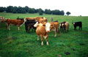

Le lait, après avoir été collecté, est placé dans une écrémeuse pour ajuster sa teneur en matière grasse. Le mélange est pasteurisé, c'est-à-dire qu’il est chauffé à 92°C pendant 6 minutes afin de détruire toutes les « mauvaises » bactéries.

Il est ensuite refroidi à 42°C. A ce moment de la fabrication, on ajoute deux bactéries lactiques vivantes :

- « lactobacilus bulgaricus » : cette bactérie apporte l’acidité au yaourt
- « streptococcus thermophilus » : cette bactérie développera l’arôme du yaourt.

Ceci fait, la préparation est placée dans des pots fermés et ensuite mise en chambre chaude (43°C) pendant 2 à 3 heures. C’est à se moment que la fermentation s’opère : les bactéries se reproduisent par millions et transforment alors une partie du sucre, le lactose, en acide lactique. C’est ce dernier qui entraînera la coagulation.
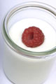
Le yaourt est né.

LES APPORTS DU YAOURT AU CORPS HUMAIN

Nous l’avons dit plus haut : le yaourt est un aliment complet.

En effet, il contient des protéines, des glucides, des vitamines, des sels minéraux (dont le fameux calcium nécessaire à la construction osseuse) et un peu de lipide.

Un des avantages du yaourt est que, quel que soit le niveau d’écrémage du lait, ses teneurs en calcium et en protéines restent identiques. Il n’y aura que les lipides qui varieront selon le niveau d’écrémage.

Les vitamines quant à elles sont variées et sont en particulier des vitamines du groupe B.
Danone NutriDay nature maigre 4x150g | 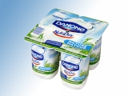
Produit: Danone yoghourt nature maigre
Emballage: 4x150 g
Ingrédients: yoghourt maigre, lactose
Valeurs  nutritionnelles | par 100 g |  | par portion
*AJR: Apport Journalier Recommandé. |  | % AJR* |  | % AJR*
Valeur énergétique | 219 kJ | --- | 276 kJ | ---
 | 52 kcal | --- | 65 kcal | ---
Protéines | 3,8 g | --- | 4,8 g | ---
Glucides | 6,9 g | --- | 8,6 g | ---
dont sucres | 6,9 g | --- | 8,6 g | ---
Lipides | 1 g | --- | 1,3 g | ---
dont acides gras saturés | 0,6 g | --- | 0,8 g | ---
Fibres | 0,0 g | --- | 0,0 g | ---
Sodium | 0,04 g | --- | 0,05 g | ---
Calcium | 132 mg | 17% | 165 mg | 21%
Vitamine B12 | 0,32 µg | 32% | 0,40 µg | 40%

Exemple de composition de yaourt 

En plus de ces qualités nutritionnelles apportées par le lait, le yaourt renferme des ferments lactiques qui donnent au yaourt des propriétés probiotiques : c'est-à-dire que les ferments lactiques ont une action sur le système digestif, notamment une meilleure digestion du lactose (sucre naturellement présent dans le lait).

Mais certaines études ont montrés que si l’on mange beaucoup de yaourt, on risque d’être victimes d’un cancer de la prostate. L’une de ces étude a suivi pendant 8 ans +/- 13.000 personnes, dont une partie consommait une partie de placebo et l’autre des compléments antioxydants. Le résultat observé par les chercheurs est que les hommes consommant le plus de laitages et de calcium ont un risque accru de cancer par rapport aux autres. Bien que la recherche a été effectuée pour l’ensemble des laitages, ils ont constatés que les yaourts posent le plus de problème, avec une augmentation de 60% du risque de cancer lorsque nous consommons un yaourt de plus de 125g.

Opposé à cela, les yaourts sont quand même présentés comme des aliments de santé favorisant notre flore intestinale et nous aidant dans la protection de notre organisme.

CONCLUSION

Pour conclure, nous pouvons dire que le yaourt est un aliment complet dû à ses glucides, lipides et protides, mais également à sa teneur en eau.

Un des avantages que présente ce produit est sa facilité de fabrication.

Cependant, comme pour toute chose : « l’abus nuit en tout ». Une consommation dite normale ne provoque aucun problème de santé, mais au contraire favorise notre flore intestinale.

Le yaourt est aussi un produit mondialement connu et apprécié de tous.

BIBLIOGRAPHIE

Sites Internet consultés :

- www.danone.be
- www.wikipédia.com
- www.ina.fr

Emission « C’est pas sorcier » : Les produits laitiers.

